ФЕДЕРАЛЬНАЯ СЛУЖБА СУДЕБНЫХ ПРИСТАВОВ

|  |  |  |
| --- | --- | --- |
| **656056,**  **г. Барнаул,**  **ул. Пушкина, 17**  **Тел. доверия**  63-96-92 |  | **Главное управление Федеральной службы судебных приставов по Алтайскому краю** |

*05 декабря 2022 года Пресс-релиз г. Барнаул*

**Выездной личный прием главного судебного пристава Алтайского края**

**в декабре 2022 года**

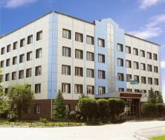**23 декабря 2022 года, с 10.00 до 11.00 часов,** врио руководителя Главного управления подполковником внутренней службы Лабутиным Д.Н. будет осуществляться личный прием граждан в Отделение судебных приставов по исполнению исполнительных документов о взыскании алиментных платежей по г. Барнаулу.

Предварительная запись на личный прием к руководителю Управления продлится до **20.12.2022 года.** Контактный номер отделения **8 (3852) 61-00-88**.

**Пресс-служба ГУФССП России по Алтайскому краю**